潔牙小天使學習單

年 班 姓名：
◎小朋友，對著鏡子，仔細觀察自己的牙齒，你能找門齒、犬齒和臼齒嗎？請將它們的名稱填在適當的括弧。
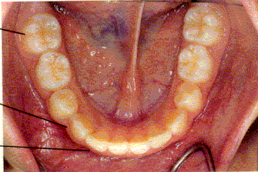
（ ）

◎連連看，把相關的連起來：

主要把食物撕裂………………… 臼齒
嬰兒時期長出的牙齒，有20顆 乳齒
主要能把食物磨碎……………… 犬齒
能固定牙齒……………………… 恆齒
6到12歲長出，約有28～32顆 牙齦
主要能把食物切斷……………… 門齒

◎請在空格中寫下兩種保護牙齒的方法：
1.
2.

